Wybiórcze zestawienie prac dotyczących miejsca Grudziądza w temacie architektury romańskiej na terenie obecnej Polski
Bibliografia na 800 lecie Grudziądza, BKMDG, Nr 22:2022
https://kpbc.umk.pl/dlibra/publication/267655/edition/265175/content

Zestawienie reliktów architektury romańskiej w Grudziądzu
BKMDG, Nr 22:2022 i Nr 6:2023
https://kpbc.umk.pl/dlibra/publication/270875/edition/268500/content

https://kpbc.umk.pl/dlibra/publication/270456/edition/267855/content

Profesor Michał Walicki o murach obronnych w Grudziądzu
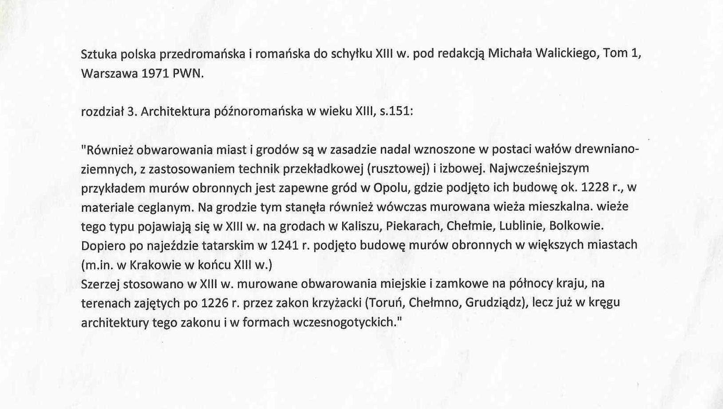
Unikalne rozplanowanie średniowiecznego Grudziądza pod względem doskonałości
BKMDG, Nr 33:2023 i

https://kpbc.umk.pl/dlibra/publication/273582/edition/270930/content

Sztuczna inteligencja o podobieństwach:
https://www.google.com/search?q=Marek+Szajerka+Idealny+rozw%C3%B3j+miasta+na+przyk%C5%82adzie+fikcyjnego+miasta+po%C5%82udniowo+-+niemieckiego+wg+Karla+Grubera+z+1914+r.+Analogia+do+Grudzi%C4%85dza&oq=Marek+Szajerka+Idealny+rozw%C3%B3j+miasta+na+przyk%C5%82adzie+fikcyjnego+miasta+po%C5%82udniowo+-+niemieckiego+wg+Karla+Grubera+z+1914+r.+Analogia+do+Grudzi%C4%85dza&gs_lcrp=EgZjaHJvbWUyBggAEEUYOdIBCTE2NjIxajBqNKgCALACAA&sourceid=chrome&ie=UTF-8

Przegląd od AI
Marek Szajerka w swoim opracowaniu analizuje koncepcję „idealnego miasta” Karla Grubera z 1914 roku, opartą na południowoniemieckich wzorcach średniowiecznych, i odnosi ją do struktury Grudziądza
. Gruber opisywał rozwój organiczny, gdzie miasto rozwija się wokół rynku i kościoła, wykorzystując naturalne ukształtowanie terenu, co – mimo różnic regionalnych – znajduje analogie w średniowiecznym układzie przestrzennym Grudziądza, zwłaszcza w kontekście adaptacji do trudnego terenu (skarpa wiślana).
- Koncepcja Grubera (1914): Karl Gruber w swoim dziele przedstawiał ewolucję form miejskich, podkreślając znaczenie naturalnego krajobrazu, obwarowań i centralnego punktu miasta (rynek, kościół), tworząc spójną całość urbanistyczną.
- Analogia do Grudziądza: Mimo że Grudziądz znajduje się w innej części Europy niż południowoniemieckie miasta z przykładu, cechy średniowiecznego uniwersalizmu (planowanie przestrzenne, rola murów miejskich) pozwalają dostrzec analogie.
- Aspekt funkcjonalny: Badania wskazują na podobieństwa w adaptacji miasta do topografii (rzeka, wzgórza), a także, jak sugerował Tadeusz Siwecki, potencjalne nawiązania planu miasta do rzymskich obozów (hipoteza uznawana za fantazyjną).
Tekst podkreśla, że średniowieczna Europa była kulturowo i architektonicznie uniwersalna, co umożliwia porównywanie rozwiązań z różnych regionów, w tym przypadku idealnego modelu niemieckiego z historycznym układem Grudziądza.
- B I U L E T Y N - UMK
Analogia do Grudziądza ... Obrazy z rozwoju architektury miejskiej1. Zawarte w tej pracy ilustracje są również wykorzystane w leks...

Kujawsko-Pomorska Biblioteka Cyfrowa

BKMDG, Nr 2:2024

https://kpbc.umk.pl/dlibra/publication/273601/edition/270949/content

Szkoła kolegiacka jest istotnym elementem rodowodu Grudziądza jako miasta typu kolegiackiego:
https://www.google.com/search?q=Szko%C5%82a+biskupa+misyjnego+Prus+%C5%9Bw.+Chrystiana+przyczynek&oq=Szko%C5%82a+biskupa+misyjnego+Prus+%C5%9Bw.+Chrystiana+przyczynek+&gs_lcrp=EgZjaHJvbWUyBggAEEUYOTIHCAEQIRigATIHCAIQIRigATIHCAMQIRigATIHCAQQIRigATIHCAUQIRigAdIBCTMwNzA5ajBqN6gCCLACAfEFQBkASh9Mri0&sourceid=chrome&ie=UTF-8

BKMDG, Nr25:2017
https://kpbc.umk.pl/dlibra/publication/226500/edition/225171/content

Artykuł naukowy:

https://bazhum.muzhp.pl/media/files/Piotrkowskie_Zeszyty_Historyczne/Piotrkowskie_Zeszyty_Historyczne-r2003-t5/Piotrkowskie_Zeszyty_Historyczne-r2003-t5-s63-93/Piotrkowskie_Zeszyty_Historyczne-r2003-t5-s63-93.pdf

Znaczenie badawcze Grudziądza w temacie powstania zamków krzyżackich , pod jednym tytułem:

Grudziądz. Od miasta – klasztoru do zamku. Pierwowzór cysterski zamków krzyżackich w Prusach z 1 poł. XIII w. (Cz. 1- 20)
BKMDG Nr 16 – 35:2020

https://kpbc.umk.pl/dlibra/publication/231644/edition/230682

Analiza architektoniczna wieży Klimek:
BKMDG, Nr 2:2018
https://kpbc.umk.pl/dlibra/publication/223890/edition/222299/content

Datacja studni na Górze Zamkowej
BKMDG, Nr 17:2025
https://kpbc.umk.pl/dlibra/publication/283639/edition/280861/content

Budownictwo kamienno –ceglane w Grudziądzu z rodowodem staropruskim – rozwinięcie tezy Xavera Froelicha z 1889 r.
BKMDG Nr 11 -12:2025
https://kpbc.umk.pl/dlibra/publication/283586/edition/280807/content

https://kpbc.umk.pl/dlibra/publication/283588/edition/280810/content

Ślady stróży rycerstwa polskiego z okresu wyprawy krzyżowej do Prus z lat 20. XIII w.
https://kpbc.umk.pl/dlibra/publication/223917/edition/222321/content
Korona muru obronnego z krenelażem pod ziemią
https://kpbc.umk.pl/dlibra/publication/273608/edition/270955/content

Romańskie i klasztorne korzenie kościoła św. Mikołaja w Grudziądzu
BKMDG Nr 14:2024 i 14 A:2024
https://kpbc.umk.pl/dlibra/publication/275886/edition/272670/content

https://kpbc.umk.pl/dlibra/publication/275222/edition/272061/content
Odpowiedź na polemikę w książce o kościele św. Mikołaja, wydanej na
Politechnice Wrocławskiej

https://kpbc.umk.pl/dlibra/publication/283550/edition/280774/content

BKMDG Nr 27:2024 i 28:2024

https://kpbc.umk.pl/dlibra/publication/283558/edition/280782/content

https://kpbc.umk.pl/dlibra/publication/283562/edition/280785/content
Identyfikacja katedry biskupa misyjnego Prus św. Chrystiana – rozwinięcie hipotezy Profesor Krystyny Białoskórskiej

https://kpbc.umk.pl/dlibra/publication/283563/edition/280786/content

Detale architektoniczne romańskie w Grudziądzu – portale uskokowe
https://kpbc.umk.pl/dlibra/publication/273609/edition/270956/content

Spichrze typu klasztornego w Grudziądzu
https://kpbc.umk.pl/dlibra/publication/283636/edition/280858/content

Obywatele miasta Grudziądza przed tradycyjnie przyjmowana datą lokacji (18.06.1291)
https://kpbc.umk.pl/dlibra/publication/273612/edition/270959/content

